
Problemstellung: Biber-Aufgabe - Wettbewerb 2013
URL: https://bwinf.de/biber/archiv/aufgabensammlung/ (abgerufen Okt. 2020)
Copyright 2013 BWINF - GI e.V. (Lizenz CC-BY-SA 3.0)
Hier siehst du einige Dominosteine und einen Kreis. Ein Dominostein hat zwei Hälften mit je einer Augenzahl.
Mit den Dominosteinen kannst du einen Dominoring legen. Im Dominoring müssen alle Dominosteine dicht aneinander liegen. Das tun sie aber nur, wenn gleiche Augenzahlen aufeinander treffen.

Aufgabe:
Lege einen Dominoring mit möglichst vielen Steinen!
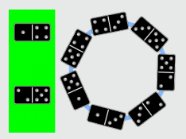
In einem Dominoring muss jede Augenzahl mit gerader Anzahl vorkommen (warum?). Bei den neun gegebenen Dominosteinen kommen die Augenzahlen 1, 2, 4 und 5 mit ungerader Anzahl vor. Mindestens zwei Dominosteine mit diesen Augenzahlen müssen deshalb übrig bleiben.

Modellierung
Die Ausgangssituation soll nun als Graph modelliert werden.
- Modelliere diese Aufgabe mit Hilfe eines Graphen.
Modellierung
Knoten:
Die Knoten repräsentieren die verschiedenen Augenzahlen (also normalerweise 1-6, hier reicht auch 1-5).
Kanten:
Zwei Knoten sind durch eine Kante verbunden, wenn es einen Dominostein in der Auswahl gibt, der die beiden Augenzahlen enthält.
- Entscheide mit Hilfe welches Algorithmus dieses Problem gelöst werden kann.
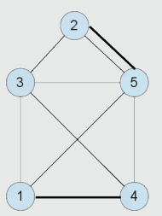
Algorithmus für die Existenz eines Eulerkreises. Im „Dominosteinegraph“ (rechts) entsprechen die beiden dick gezeichneten Kanten den Dominosteinen, die nicht in den Dominoring passen. Durch die Modellierung als Graph wird die Ähnlichkeit zu bekannten Problemen deutlich; Stichworte sind „Haus vom Nikolaus” oder „Eulertour”. Durch Weglassen einzelner Kanten kann man ausprobieren, wann es einen Eulerkreis gibt.

